ТРОУГАО – ВРСТЕ. ЦРТАЊЕ
♥НАСТАВНИ ЛИСТИЋ♥

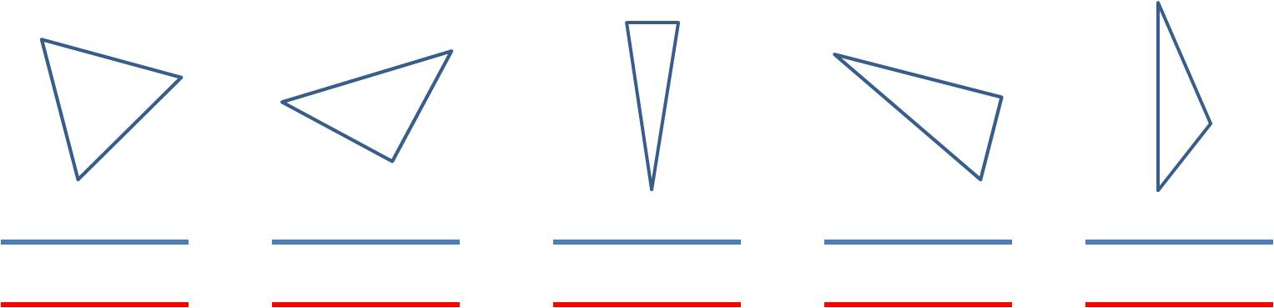
1. Oбележи понуђене троуглове. На првим линијама напиши какви су према угловима, а на другим какви су према дужини страница.

2. Дти су квадрат и правоугаоник.
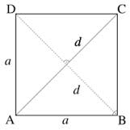
Слика 1. Слика 2.
Квадрат је подељен на неколико различитих троуглова (сл. 1). Потребно је да утврдиш колико којих троуглова има. Исто урадити и са правоугаоником и уписати број у табелу.
 | правоуглих | тупоуглих | оштроуглих
квадрат
правоугаоник
 | једнакокраких | једнакостраничних | неједнакостраничних
квадрат
правоугаоник

3. Користећи модел правог угла на свом троугаонику утврди врсте троуглова на сликама.
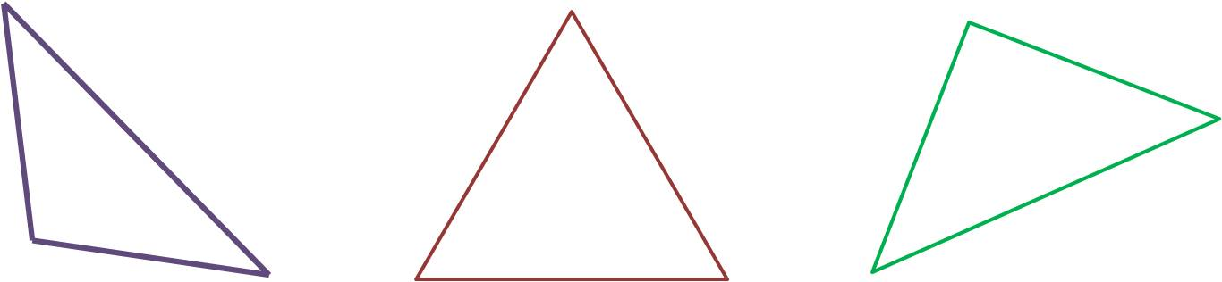

слика А слика В слика С
слика | А | В | С
Врста према угловима

4. Упореди дужине страница и одреди врсту ових троуглова.

слика 1 слика 2 слика 3
5. Дужи GB = 3 cm, GV = 4cm и VB = 2 cm су странице троугла ∆ GBV. Нацртај овај троугао користећи лењир и шестар.

6. У табелу су уписане дужине страница. Нацртај задате троуглове и обележи их.
неједнакостраничан | једнакостраничан | једнакокраки
a = 6 cm | a = 5 cm | a = 6 cm
b = 4 cm |  | b = 7 cm
c = 3 cm

